Муниципальное бюджетное дошкольное образовательное учреждение Оздоровительного вида « Детский сад № 22 «Солнышко»
Город Каспийск

Детский мастер-класс «Коллективная работа
«Зимняя сказка» по изобразительной деятельности в нетрадиционной технике рисования и аппликации»

Подготовила: воспитатель
Давудова М.Г.

Г.Каспийск 2018г.

Детский мастер-класс
«Коллективная работа «Зимняя сказка»
по изобразительной деятельности в нетрадиционной технике рисования и аппликации»
Цель: развивать художественно-эстетическое восприятие окружающего мира
Задачи:
Образовательные:
учить выделять такое средство выразительности, как композиция,
учить передавать радостное настроение зимнего дня,
формировать умение в аппликационном изображении зимней природы сочетать разные способы работы.
Развивающие:
развивать творческое воображение, зрительную память, глазомер, клеем другими материалами.
формировать эмоционально - эстетическое восприятие окружающего мира
Воспитательные:
воспитывать аккуратность в работе, наблюдательность, усидчивость, уважение и любовь к родной природе,
Предварительная работа: Рассматривание картин по теме «Времена года". Чтение рассказов и стихов о зиме. Прослушивание альбома «Времена года». Отгадывание загадок о зиме.
Оборудование и материалы: ватман, белая краска, ватные диски, клей ПВА, кисти для клея, клеенки, салфетки, картофель.
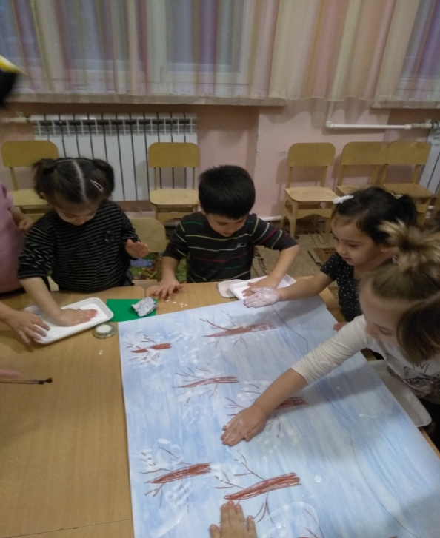
Организация и методика проведения образовательной деятельности.
Воспитатель: Ребята, какое у нас сейчас время года? (ответы детей).
Воспитатель: Давайте с вами вспомним основные приметы зимы, а для этого я вам предлагаю поиграть в игру «Вспомни примету».
Воспитатель: Ребята, а хотите, я расскажу вам сказку о зиме? (ответы детей).
Воспитатель: Тогда садитесь поудобнее и слушайте, сказка начинается. Дети садятся на стульчики около воспитателя.
-Далеко, далеко на Севере, где всегда холодно, стоял ледяной замок. Он был очень красивым, а стены и окна его были разукрашены морозными узорами. В этом замке и жила Зима.
Ребята, а как вы думаете, какая бывает зима? (ответы детей).
Воспитатель: Вы все правильно сказали, но, не смотря на то, что зима холодная, она очень заботливая. Зима день за днем летала по всему миру и укрывала от мороза молодую травку и цветы. Но больше всего ей нравилось укутывать деревья серебристым инеем и снегом. Давайте посмотрим за окошко на красивые заснеженные деревья (если в этот день нет снега, просто показать картинки с изображением деревьев зимой). Показать на доске картинки деревьев (вспомнить строение и названия деревьев).
Воспитатель: Ребята, а вы хотите сделать такое красивое дерево? (ответы детей)
Ребята, а чем зима укутывает деревья? (ответы детей)
Воспитатель: Но у нас нет, ни снега, ни инея. Из чего же мы с вами можем сделать наши зимние деревья? (ответы детей). Если дети затрудняются с вариантами ответов, то задаю им наводящие вопросы.
Воспитатель: Правильно ребята. Сегодня мы будем рисовать деревья ладошками. Также мы будем делать сугробы с помощью ватных дисков.
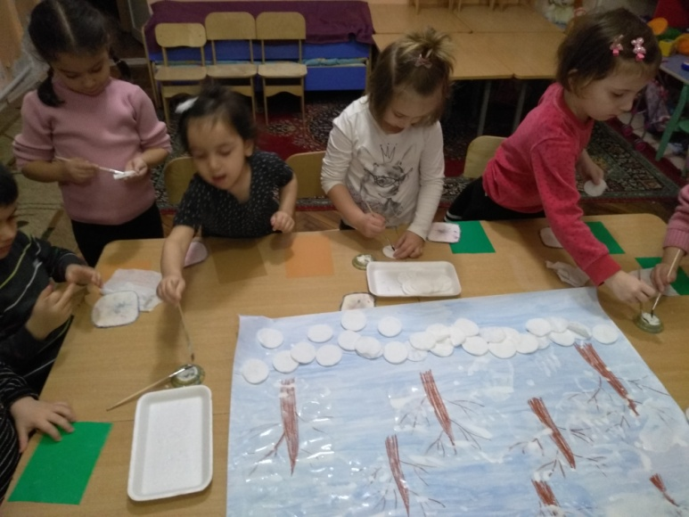
Воспитатель: Но прежде чем начать нашу работу я предлагаю, вам превратится ненадолго в «Белый пух».
Дети встают около своих мест, и выполняют пальчиковую гимнастику.
Пальчиковая гимнастика "Белый пух»
Сыплет белый, снежный пух, (Плавно опускаем кисти рук сверху вниз)
Устилает все вокруг. (Разводим руки в разные стороны)
Пух на шапках (Показываем на названные вещи)
Пух на шубках, (или поочередно загибаем пальцы)
Пух на бровках,
Пух на губках.
Как щекотно - ух! Щекочем себя и встряхиваемся,
Кто щекочет - пух! Ладошки перед собой, дуем на них
Дети садятся за столы, на которых лежат готовый материал.
Воспитатель: Показываю детям затонированный фон, с заранее нарисованными стволами, дети должны доделать ветки и сугробы.
Воспитатель: Ствол у дерева уже есть, чего же не хватает? (ответы детей)
Воспитатель: Правильно, сейчас я вам покажу, как мы будем делать ветки. Окунаем наши ладошки в белую краску, и аккуратно прикладываем к ватману, на наши деревья.
Тогда приступаем к работе.
Наши снежные деревья готовы, теперь нам нужно сделать сугробы. Сугробы мы создаем, как я уже говорила, с помощью ватных дисков. Необходимо нанести клей на ватный диск, приложить к низу ватмана и пригладить, и так до тех пор пока наши сугробы не будут готовы.
Дети выполняют коллективную аппликацию.
Молодца ребята, очень хорошо у вас получается. Воспитатель смотрит за работой детей, при необходимости оказывает им помощь.
Воспитатель: Молодцы ребята, вы очень постарались. Все работали дружно, и у вас получился очень красивый зимний пейзаж.
Итоговые вопросы:
- Ребята, что мы сегодня рисовали?
- А чем мы рисовали?
- Кто мне назовет строение дерева?
- Какие зимние приметы мы сегодня вспомнили?